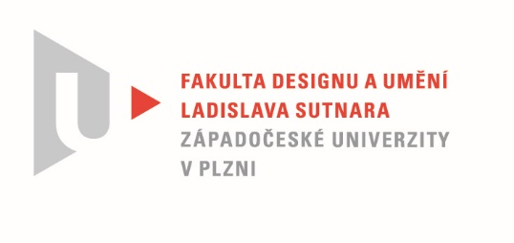

Protokol o hodnocení
kvalifikační práce

Název bakalářské práce: Kolekce reagující na módní trendy a přinášející vlastní autorské téma

Práci předložil student: DOOVÁ Alena

Studijní obor a specializace: Fashion design, specializace Design oděvu

Hodnocení vedoucího práce

Práci hodnotila: doc. akad. mal. Helena Krbcová

- Cíl práce
Cíl bakalářské práce byl splněn, byla vytvořena kolekce tří ucelených modelů na zadané téma s vlastní reflexí utilitaristického stylu.

- Stručný komentář hodnotitele
Studentka se důsledně zamýšlela nad výběrem vlastního tématu své bakalářské práce zabývající se módními trendy, velmi a s pochopením se věnovala jejich studiu a na základě toho vyjádřila své úvahy i následný návrh kolekce. Z aktuálních témat zvolila utilitaristický styl a její osobní reakce je podložena pochopením tohoto směru tvořícího paradoxy a jak to v módě bývá, často lze pochybovat nad jeho estetikou a funkčností. Autorka si ve své tvorbě vzala za cíl podtrhnout protichůdnost témat, která se aktuálně v módě vyskytují a náladu ve společnosti a její degradaci. Vše popisuje ve své písemné zprávě, což považuji při výběru takového tématu za důležité, její písemná zpráva je výborně zpracována a autorka v ní prezentuje své názory a jasné pochopení jak módní trendy vznikají, čím jsou ovlivňovány a jak ve společnosti fungují, čím jsou ovlivňovány a prezentuje své osobní názory i jasnou teoretickou znalost. Rozebírá rozdíl mezi utilitárností a utilitarismem.
Sama vytvořila kolekci tří modelů se snahou toto vše reflektovat. Zvolila zajímavé kombinace materiálů, jako jsou klasická kára a kombinovala je s určitou absurditou. Barevnost i dezény odpovídají aktuálním trendům, avšak jejich kombinace jsou neobvyklé, ale to je též aktuálně v trendu. Všechny modely sak jsou řešeny asymetricky, prezentují onu nesmyslnost jak v konstrukci, tak v práci s detaily a jejich tvarováním, přesto se drží své základní funkce. Záměrná absurdita je zdůrazněna i kombinací klasické kárované vlny spolu s jasně modrým saténem, podloženým molitanem.
Autorka při tvorbě svých modelů záměrně používá funkční prvky, které jakoby plní funkci, ale přitom jsou nelogické a spíš na překážku. Nejsou praktické, slouží jen tzv. estetickým důvodům, ale tato estetika je pochybná. Přes všechen tento záměr, bych doporučila citlivější rozlišení proporcí těchto jednotlivých detailů a jejich tvarů i jejich vzájemných poměrů (viz výška stojáčků, šířka opasků a ohrnutých manžet apod.). U fotografické dokumentace považuji zvolenou obuv za nevhodnou, ale vím, jak je obtížné vhodnou obuv k modelům opatřit, zejména v době pandemie.
- Vyjádření o plagiátorství
Z mého pohledu se nejedná o plagiátorství.

- Navrhovaná známka a případný komentář
Velmi dobře
s pochvalou za kvalitně provedenou písemnou zprávu.

Datum: 7. 8. 2020 Podpis: doc. akad. mal. Helena Krbcová

